แหล่งเรียนรู้

บูรณาการหลักปรัชญาของเศรษฐกิจพอเพียง
ฐาน “ดนตรี นาฏศิลป์ไทย”

ความสำคัญ
ฐานการเรียนรู้ดนตรี นาฏศิลป์ไทย
เป็นแหล่งเรียนรู้ที่สืบสานวัฒนธรรมด้านดนตรี
นาฏศิลป์ไทยให้กับผู้เรียนที่สนใจ

วัตถุประสงค์
1. ส่งเสริมผู้เรียนให้มีความรู้ความเข้าใจเกี่ยวกับ
ดนตรีและนาฏศิลป์ไทยเบื้องต้น
2. ผู้เรียนสามารถเล่นเครื่องดนตรีง่ายๆ หรือ
สามารถแสดงนาฏศิลป์ไทยง่ายๆได้
3. มีเจตคติที่ดี มีความมุ่งมั่น ใฝ่เรียนรู้ สามารถปฏิบัติกิจกรรมจนสำเร็จ

กิจกรรม
- เรียนรู้ด้านดนตรีไทยโดยวิทยากรท้องถิ่น
- เรียนรู้ด้านาฏศิลป์ไทย
- เรียนรู้ด้านดนตรีสากล

การบูรณาการกลุ่มสาระการเรียนรู้
- กลุ่มสาะระการเรียนรู้ศิลปะ
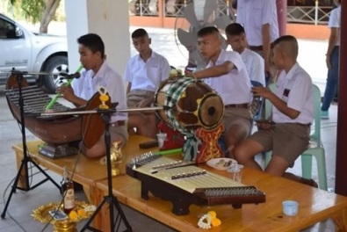

การวิเคราะห์ปรัชญาเศรษฐกิจพอเพียง
กับดนตรี นาฏศิลป์ไทย

ความพอประมาณ
- จัดกิจกรรมได้เหมาะสมกับวัยของผู้เรียน
- ใช้เครื่องดนตรีที่มีอยู่อย่างเหมาะสม
- จัดสรรเวลาในการฝึกซ้อม
- จัดการแสดงได้เหมาะสมกับบริบทที่ได้รับมอบหมาย

ภูมิคุ้มกัน
- ผู้เรียนได้ใช้เวลาอย่างคุ้มค่า เหมาะสม
- ใช้เวลาว่างให้เป็นประโยชน์

ความมีเหตุผล
- ฝึกฝนให้ผู้เรียนมีทักษะ
กระบวนการในการเล่นดนตรี
และแสดงนาฏศิลป์
บนพื้นฐานของความพอเพียง
- เป็นไปตามบริบทของโรงเรียน

- ผู้เรียนรู้จักฝึกทักษะการคิดและวิเคราะห์
จัดกิจกรรมการแสดงได้เหมาะสมตามโอกาส

ความรู้
- จัดกิจกรรมให้ผู้เรียน มีความรู้เกี่ยวกับการแสดงดนตรีไทย
ดนตรีสากล และการแสดงนาฏศิลป์ไทย
- ผู้เรียนมีความรู้ในการวางแผนการออกแบบการแสดงโดยบูรณาการหลักคิดปรัชญาของเศรษฐกิจพอเพียงให้เหมาะสมกับศักยภาพของผู้เรียน และเหมาะสมกับบริบทของสถานศึกษา

คุณธรรม
- ส่งเสริมให้ผู้เรียนมีความมุ่งมั่นในการทำงาน อดทน และเสียสละ
- เกิดความสามัคคีภายในกลุ่ม สามารถทำงานร่วมกับผู้อื่นได้
- มีระเบียบวินัยเคารพกฎกติกาในการอยู่ร่วมกัน
- มีความภูมิใจและมีจิตสำนึกในความเป็นไทย


เชื่อมโยง 4 มิติ

วัตถุ
- รู้จักจัดสรรงบประมาณในการทำกิจกรรมอย่างคุ้มค่า
- รู้จัก ประยุกต์ใช้อุปกรณ์ได้อย่างเหมาะสม
- ใช้ทรัพยากรที่มีอยู่อย่างประหยัดและคุ้มค่า
สังคม
- ส่งเสริมให้ผู้เรียนสร้างความสัมพันธ์กับผู้อื่น
- ผู้เรียนอยู่ร่วมกับผู้อื่นได้อย่างมีความสุข
- ร่วมกิจกรรมกับชุมชน
- มีวิทยากรท้องถิ่นร่วมถ่ายทอดความรู้ด้านดนตรีไทย
สิ่งแวดล้อม
- ใช้วัสดุ อุปกรณ์ที่มีอยู่ในท้องถิ่น เป็นการรักษาสมดุลของสิ่งแวดล้อม
- การแสดงดนตรี นาฏศิลป์ไทยทำให้ผู้ได้รับชมรับฟังเกิดสุนทรียภาพ เกิดความสุข ถือเป็นการรักษาสภาพแวดล้อมให้น่าอยู่น่ารื่นรมย์
วัฒนธรรม
- มีการแลกเปลี่ยนการเรียนรู้ทั้งในและนอกสถานศึกษา
- ปรับตัวและเคารพความคิดเห็นผู้อื่น
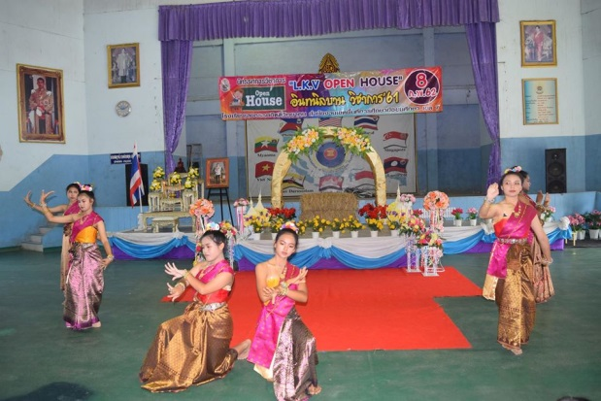
- ส่งเสริมศิลปวัฒนธรรมของไทยอย่างต่อเนื่อง

ภาพกิจกรรมดนตรีไทย

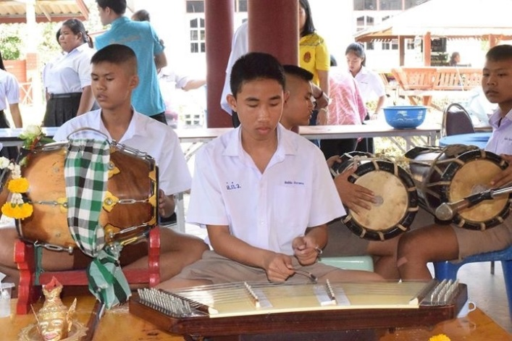
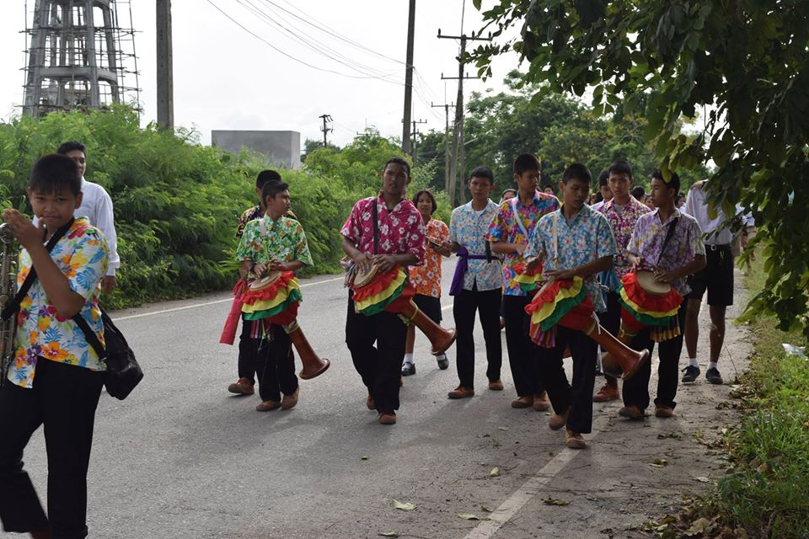
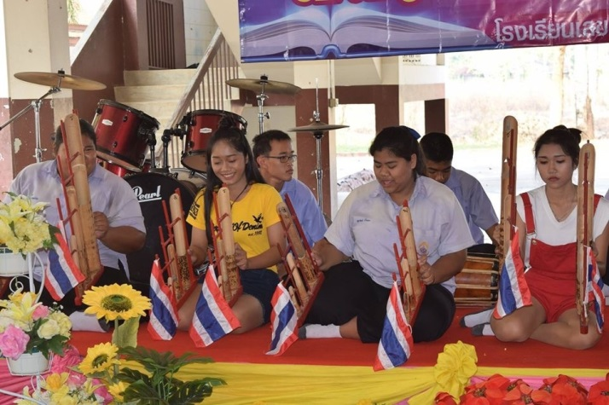

ภาพกิจกรรมนาฏศิลป์ไทย

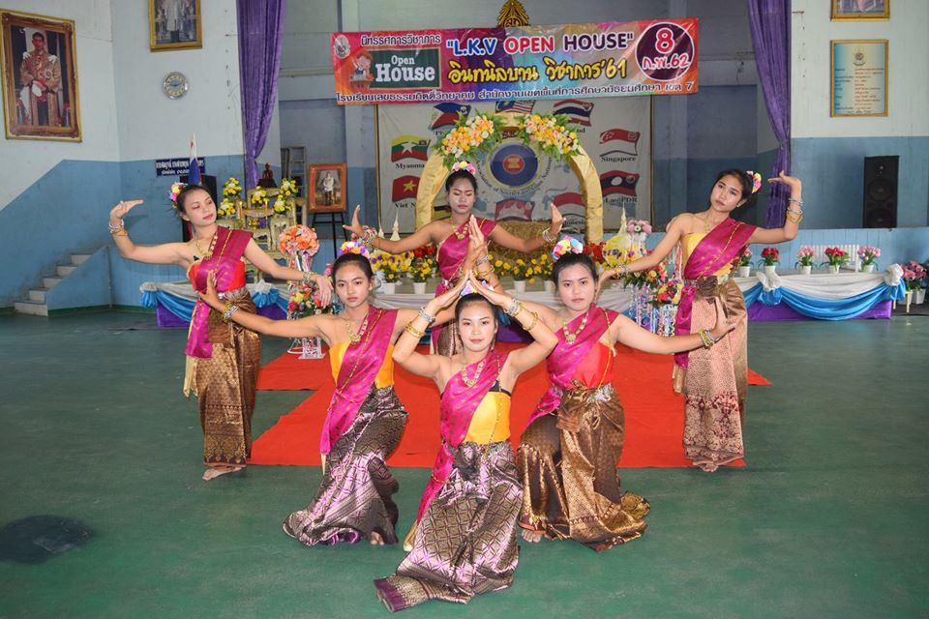
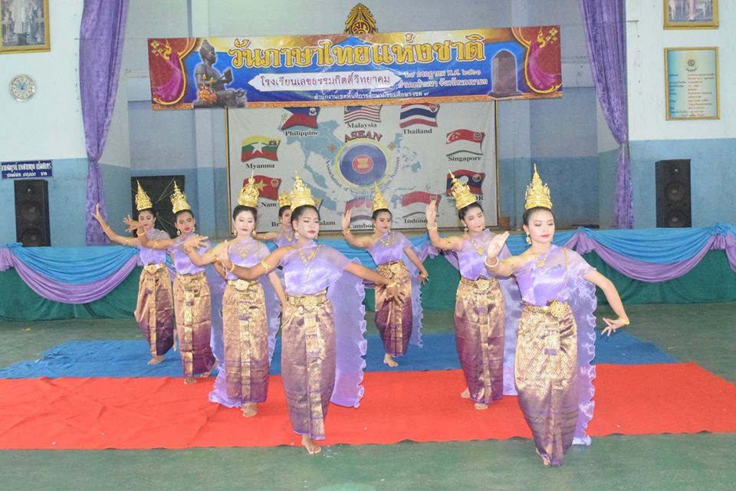
ภาพกิจกรรมดนตรีสากล
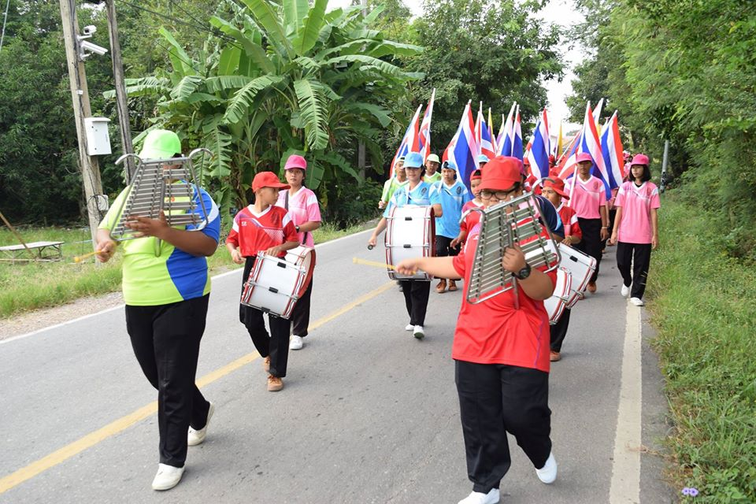


แหล่งเรียนรู้
บูรณาการหลักปรัชญาของเศรษฐกิจพอเพียง
ฐาน “ดนตรี นาฏศิลป์ไทย”
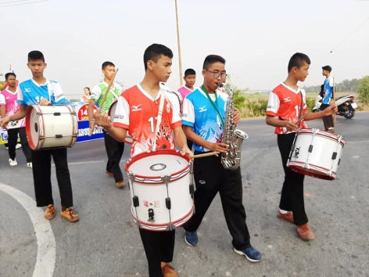
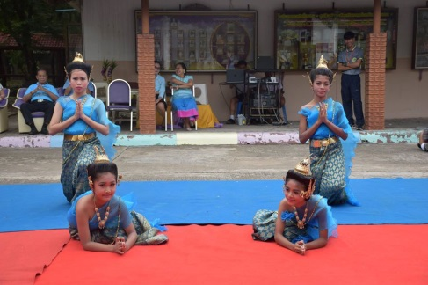
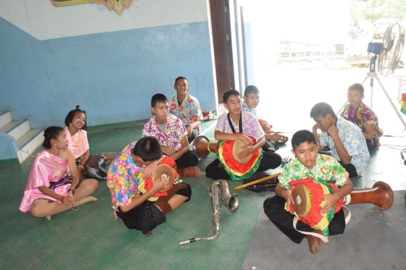

โรงเรียนเลขธรรมกิตติ์วิทยาคม
อำเภอบ้านนา จังหวัดนครนายก
สำนักงานเขตพื้นที่การศึกษามัธยมศึกษา เขต 7

